Meldodien aus den bergen:  
G’sungen und G’wandert Am Hochplateau

Klingendes Leutaschtal: Ein einzigartiges Event für Musik- und Wanderfreunde vom 29. bis 31. August 2024  
  
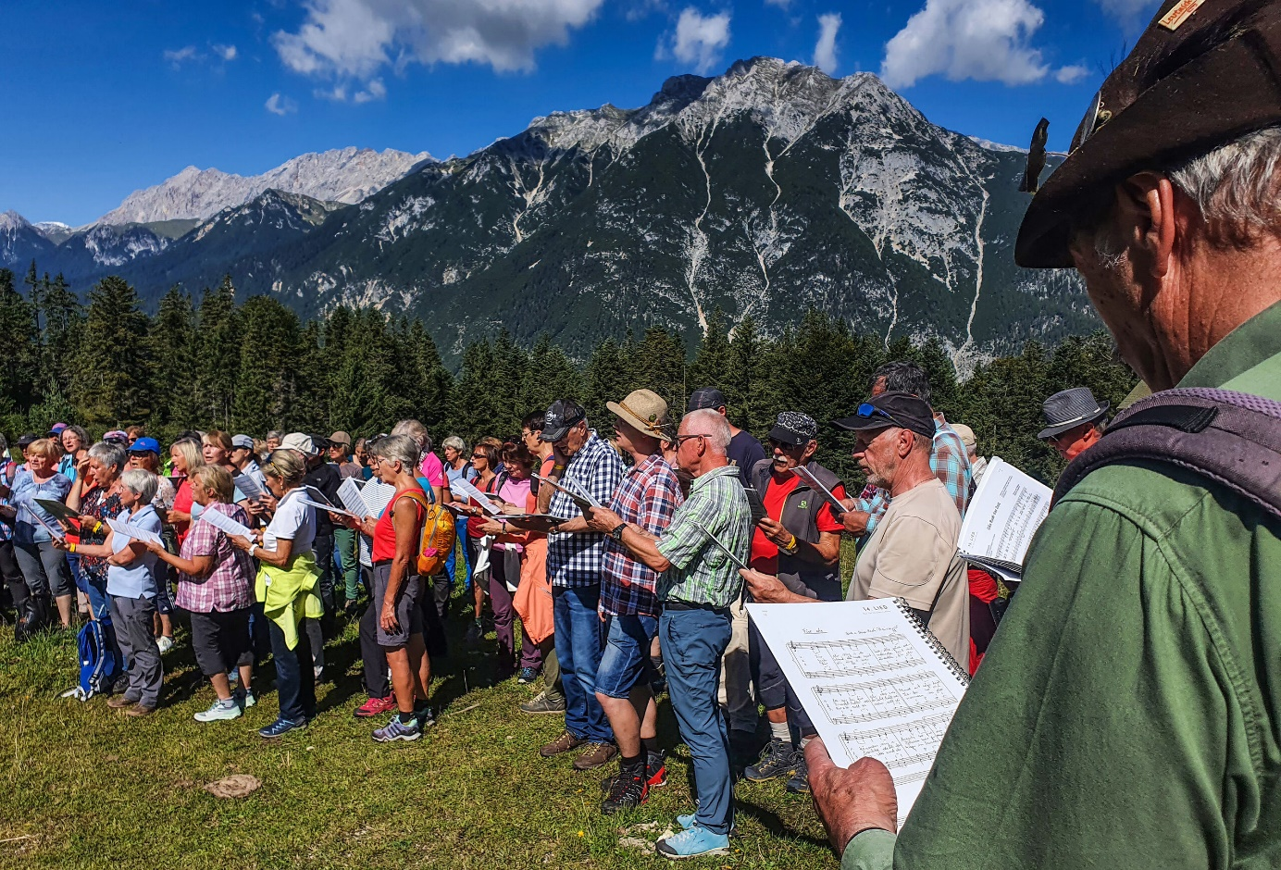© Region Seefeld

**Achtung, es wird musikalisch! Eingebettet zwischen Wettersteingebirge und der Hohen Munde, ist** [**„Klingendes Leutaschtal“**](https://www.seefeld.com/de/veranstaltungen/klingendes-leutaschtal-gsungen-und-gwandert.html) **ein ganz besonderes Gesangs- Erlebnis, das Naturverbundenheit und Musikliebe auf unvergleichliche Weise verbindet**.

Vom **29. bis 31. August** sind alle Sing- und Wanderbegeisterten zu einem besonderen Event unter dem Motto **„G’sungen und g’wandert“** auf Tirols Hochplateau eingeladen. Hier wird nicht nur der schönen Natur gefrönt, sondern auch gesungen, gelacht und die Gemeinschaft in einer der schönsten Regionen Tirols gepflegt. Das Leutaschtal hat sich als Geheimtipp für jene etabliert, die dem Alltag entfliehen und in die unberührte Natur eintauchen möchten. Doch nicht nur die beeindruckende Landschaft macht diese Region so besonders – es ist auch die tiefe Verwurzelung in Tradition und Brauchtum, die das Leutaschtal zu einem Ort voller Lebendigkeit und Authentizität macht. Genau hier setzt dieses Event an: Hier kommen Menschen zusammen, die nicht nur die Berge, sondern auch die Musik im Herzen tragen.

Unter der fachkundigen Leitung von Hansi und Monika Neuner sowie Vinzenz Arnold, einem überaus erfahrenen Chorleiter, der die renommierten Wiltener Sängerknaben betreut, werden gemeinsam Lieder aus dem Alpenraum erlernt und in die Natur hinausgetragen. In einer lockeren und herzlichen Atmosphäre wird nicht nur die Stimme geschult, sondern auch das Gemeinschaftsgefühl gestärkt. Jeder Tag des Programms führt die Gruppe an einen neuen, einzigartigen Ort im Leutaschtal.

**Donnerstag, 29.08.2024**  
Treffpunkt: 9:45 Uhr, Parkplatz Gasthof Neuleutasch (P17)  
10:00 Uhr: Leichte Naturwanderung in Neuleutasch mit musikalischen Stopps. Einkehr im Gasthof Neuleutasch.

**Freitag, 30.08.2024**  
Treffpunkt: 9:45 Uhr, Parkplatz Salzbach im Gaistal (P5)  
10:00 Uhr: Wanderung zur Hämmermoosalm. Gemeinsames Singen und Stärkung auf der Alm.

**Samstag, 31.08.2024**  
Treffpunkt: 9:45 Uhr, Parkplatz bei der Oberleutascher Kirche in Kirchplatzl  
10:00 Uhr: Wanderung entlang des Oberen Wiesenweges mit musikalischen Pausen. Einkehr in der Jausenalm am Lärchenhang. Abschluss mit Gesang in der Pfarrkirche St. Magdalena.

Sollte uns das Wetter einen Strich durch die Rechnung machen, steht der Musikpavillon in Weidach als Alternative bereit. Auch kleine Wanderungen rund um den Weidachsee oder auf den Katzenkopf sind geplant.

**Kostenbeitrag:** € 60,- für drei Tage mit Referenten und Liederheft.

**Anmeldung:** Bis spätestens 25. August über [www.seefeld.com/de/shop](http://www.seefeld.com/de/shop) unter „Tickets“ oder direkt im Infobüro Leutasch, per Mail an info.leutasch@seefeld.com oder Tel. 05 0880 510.

Erleben Sie die einzigartige Kombination aus alpiner Kulisse, traditioneller Musik und herzlicher Gemeinschaft. Wir freuen uns darauf, mit Ihnen drei unvergessliche Tage im Leutaschtal zu verbringen.   
  
  
Honorarfreies Bildmaterial können Sie [**hier**](https://pixx.seefeld.com/share/1723483210IWgRCoEvX4M5iW) downloaden. Bildnachweis laut Copyright-Vermerk.

Kontakt und Rückfragen:

Region Seefeld – Tirols Hochplateau

c/o Michael Simperl

Kirchplatzl 128a

A-6105 Leutasch

M: +43 (0)664 / 889 458 47

michael.simperl@seefeld.com

www.seefeld.com